**Git**

1. **Git本地结构**

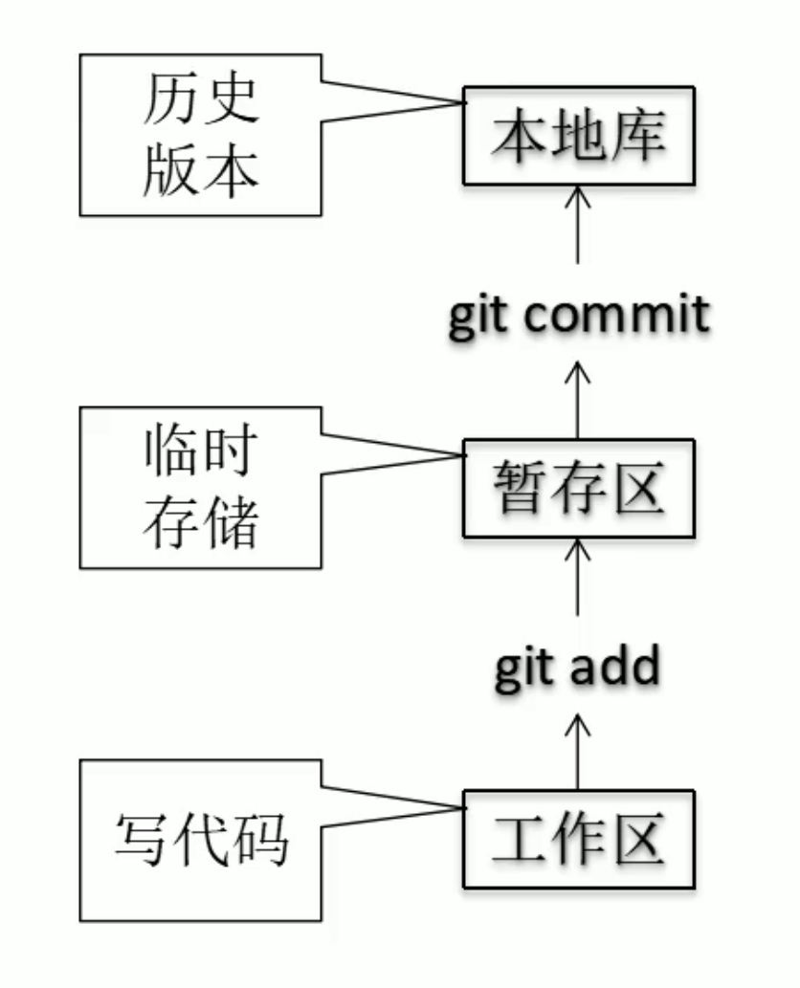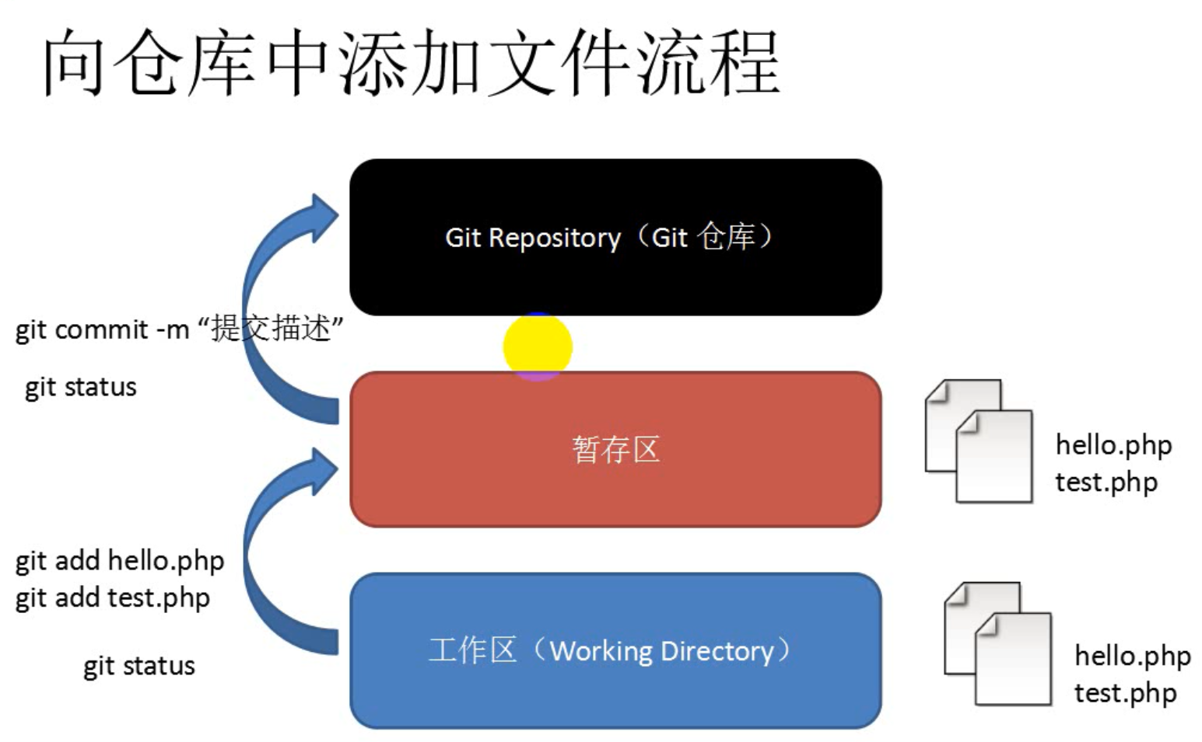

1. **Git的代码托管中心**

**作用：维护远程库**

1. **局域网：GitLab**
2. **外网环境下：GitHub 码云**
3. **团队内协作**

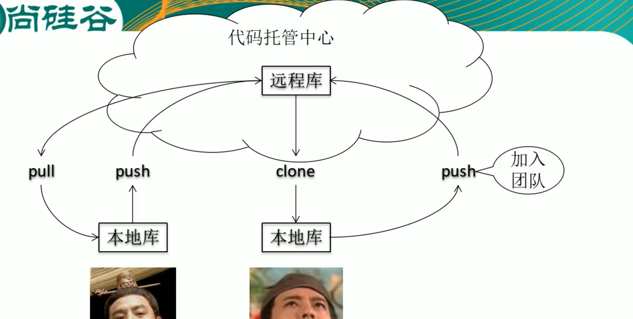

1. **跨团队协作**

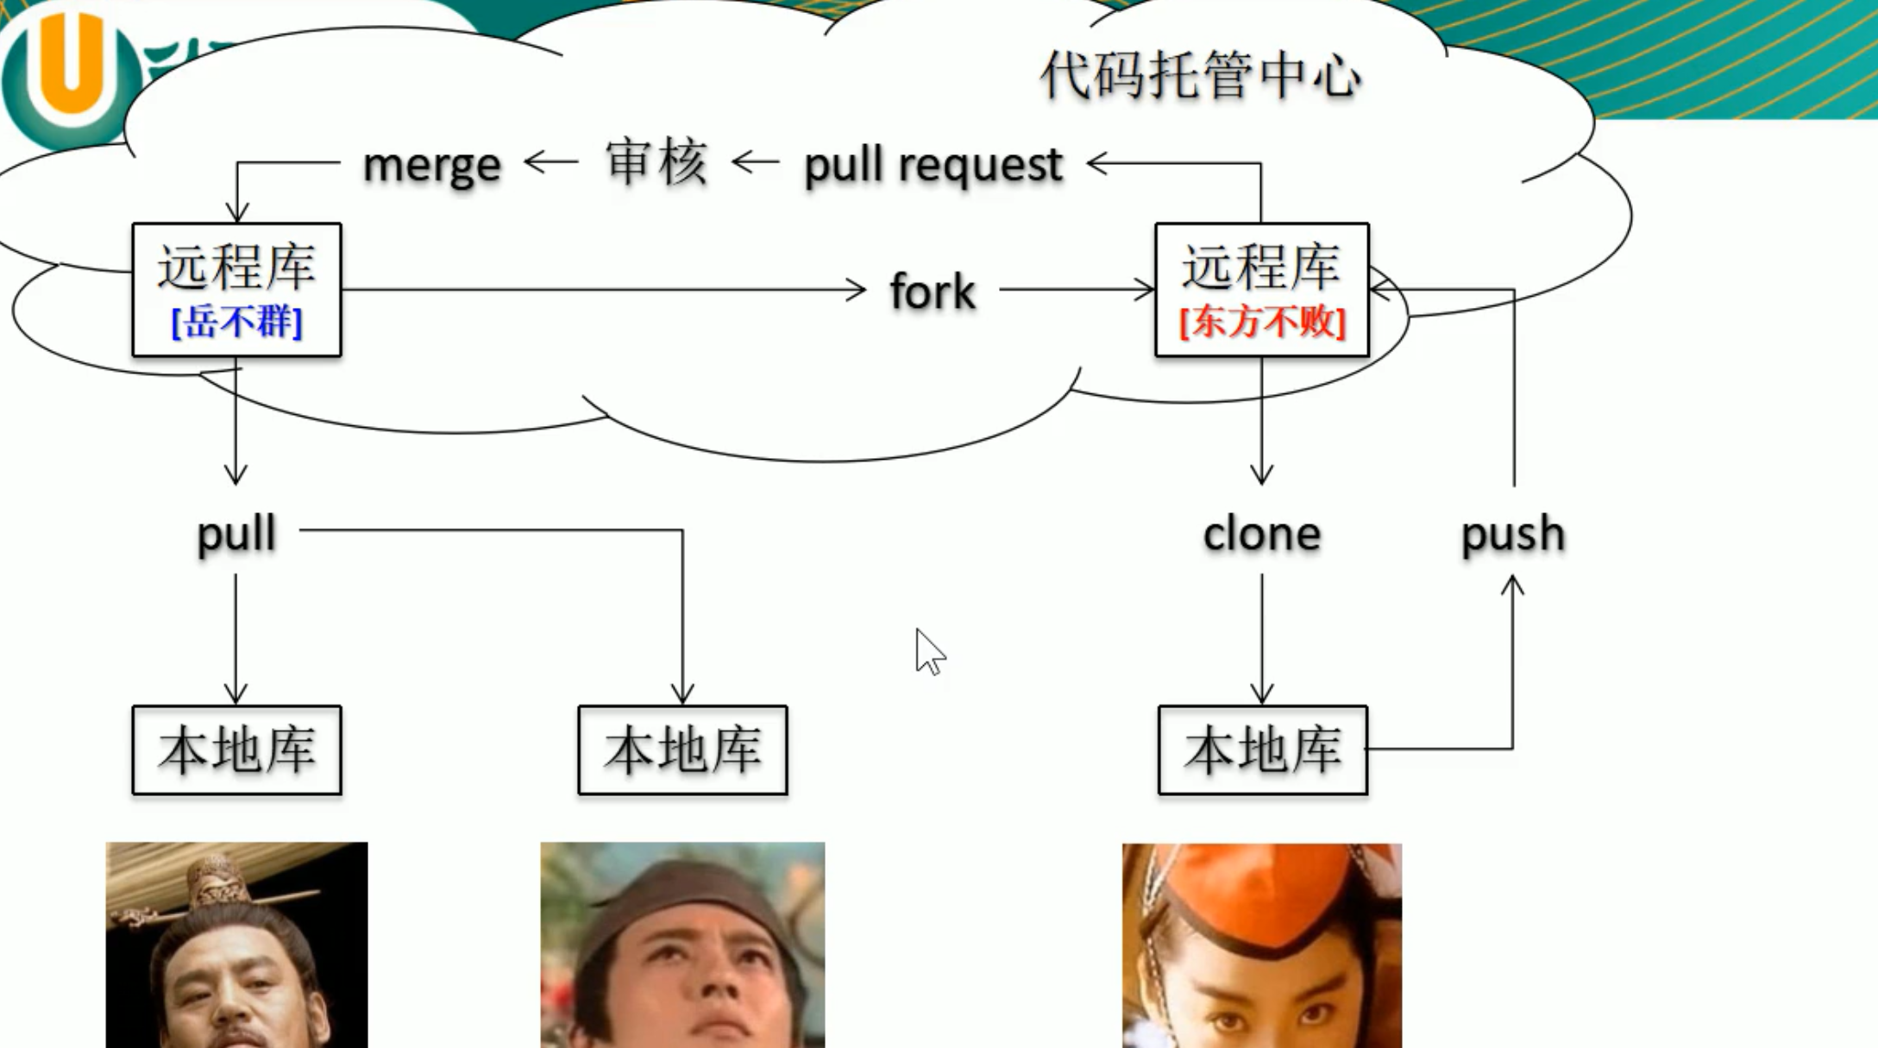

1. **Git命令行操作**
2. **基本信息设置**

* **设置用户名：git config --global user.name ‘git用户名’**
* **设置用户邮箱：git config --global user.email ‘绑定的邮箱’**
* **该设置在github仓库主页显示谁提交了该文件**
* **git config --list 查看初始化信息 （若已初始化一次，则不必再初始化）**

1. **创建新文件夹**

* **mkdir 文件名**

1. **本地库初始化（创建git仓库）----以下操作均在本地库操作，未影响远程仓库**

* **cd 文件名 进入文件**
* **pwd 查看目前指针所在位置**
* **git init 在目标文件中创建.git隐藏文件，用于存储仓库信息**
* **touch 文件名.拓展名 新建文件**
* **git add 文件名.拓展名 添加文件到暂存区**
* **git status 查看暂存区文件**
* **git commit -m ‘描述’ 将暂存区文件提交到仓库，并添加描述**

1. **修改文件**

* **vi 文件名.拓展名 修改文件内容**
* **重复上述步骤，添加文件到暂存区并提交到仓库**

1. **删除文件**

* **rm 文件名.拓展名 删除本地文件**
* **git rm 文件名.拓展名 删除暂存区文件**
* **git commit -m ’描述’ 在仓库同步删除操作并提交描述**

1. **ll 查看当前目录下的资源**

**ls -lA 查看当前目录下资源，包括隐藏资源 （横杆前必须有空格）**

**ls –l|less 分屏查看**

1. **Git管理远程仓库**
2. **git clone 远程仓库地址 将远程仓库地址copy到本地**
3. **git push 将本地仓库内容同步到远程**
4. 